Prénom : ……………………………… | Date : …………………………………………………………

LES HOMMES

L’intérieur du corps humain - De la peau aux os (1/5)

L'intérieur de notre corps est composé à près des 2/3 d'eau !...

Dans un corps humain, la teneur en eau représente environ 65 % de sa masse, soit environ 45 litres d’eau pour une personne d’environ 70 kg.
Cependant, la teneur totale en eau dans un corps humain dépend de plusieurs facteurs tels que la taille, la corpulence ou bien l’âge.

L'eau entre ainsi dans la composition de presque tout ce que l'on trouve dans le corps humain : la peau, les muscles, les réseaux de circulation du sang ou des nerfs, les organes... et même dans les os !...

La peau  La peau est un organe composé de plusieurs couches de tissus.  Chez l’adulte, la peau présente une surface d’environ  2 m² et un poids de 5 kg et est composée de deux parties, à l’extérieur l’épiderme et en dessous une couche plus épaisse, le derme. | 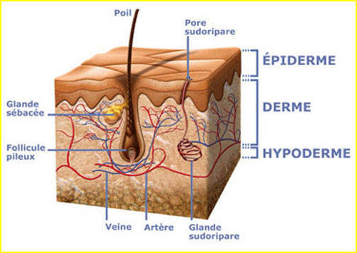

Rôles physiologiques de la peau
- Protection contre les agressions extérieures
La peau est une barrière physique, en particulier contre les microorganismes mais également face aux liquides extérieurs, grâce à des caractéristiques de semi-perméabilité. Enfin, sa pigmentation (plus ou moins importante) permet d’assurer une certaine protection de l’organisme face aux rayons du soleil.
- Maintien de la température corporelle
La température du corps est régulée en partie par la sudation (transpiration) plus ou moins importante selon l’élévation ou non de la température interne. Une forte sécrétion de sueur permet en effet un rafraîchissement par évaporation de surface. À l’inverse, en cas de froid, poils et cheveux permettent de créer une zone isolante thermique en créant une couche d’air chaud entre poils et peau. (Peu vrai chez l’homme néanmoins).
- Perception de l’extérieur
La peau est très riche en terminaisons nerveuses, en particulier à l’extrémité des doigts. Cette capacité (le toucher) permet à la peau d’être sensible à la température, à la pression ainsi qu’à la douleur. Cette sensibilité est permise grâce à de nombreux récepteurs de 4 types différents et qui réagissent en fonction de différents stimuli.
- Participation à l’immunité
Certaines cellules de l’épiderme ont un rôle important dans la protection immunitaire.
- Réserve sanguine
Le derme est particulièrement riche en vaisseaux sanguin. Cette vascularisation élevée concentre à elle seul, près de 10% du volume sanguin total.
- Synthèse de la vitamine D
La peau participe à la synthèse de la vitamine D, grâce à l’exposition aux rayons UV (soleil, lampes). La vitamine D permet l’équilibre en calcium de l’organisme.

